Dolní oblast VÍTKOVICE, z.s.

Směrnice

S - 001/2023 - Podpisový řád

|  |  |  |  |
| --- | --- | --- | --- |
| estor: | V.01 | činnost od: | Lož?) |
| ahrazuje: | S-002/2012 Podpisový řád | chváleno dne: |  |

Předseda představenstva spolku Dolní oblast VÍTKOVICE- z.s. na základě rozhodnutí představenstva ze dne

# ukládá

zaměstnancům ve vedoucích funkcích, aby prokazatelně seznámili všechny své podřízené zaměstnance se směrnicí S — 002/2023 — Podpisový řád

Mgr. Rodan Broskevič předseda představenstva

## Článek 1 — Obecná ustanovení

1. Předmětem této směmice je:
   1. vymezení základních schvalovacích kompetencí zaměstnanců ve vedoucích funkcích spolku Dolní oblast VÍTKOVICE, z.s. (dále jen „Spolek”) v souladu se stanovami

Spolku a směrnicí S-001/2023 — Organizační řád,

* 1. definovat zásady pro uplatňování pravomocí,
  2. zajistit ochranu zájmů Spolku
  3. stanovit zásady písemného styku

1. Schválením písemností (včetně korespondence) se rozumí souhlas oprávněného zaměstnance jak s věcným obsahem písemnosti, tak i s její formou. Schválení znamená rovněž odpovědnost schvalujícího za obsah i formu písemnosti a za důsledky, které z těchto řešení plynou.
2. Schválení písemnosti je vyjádřeno podpisem na písemnosti (vlastnoručně, elektronicky nebo jinými technickými prostředky).
3. Rozsah schvalovacích pravomocí vychází z působnosti (předmětu činnosti) organizačních útvarů stanovené Organizačním řádem, případně je konkretizováno navazujícími organizačními a řídícími normami Spolku a musí být uplatňován v souladu se sjednaným druhem práce a zařazením v organizační struktuře.

5 Zaměstnanec ve vedoucí funkci je oprávněn vyhradit si schvalovací pravomoci kterýchkoliv písemností, které byly svěřeny tímto Podpisovým řádem některému z jeho podřízených zaměstnanců.

1. Zaměstnanec ve vedoucí funkci v případě potřeby je oprávněn pověřit vlastním řídícím aktem (pověření) podřízeného zaměstnance svým zastupováním (po dobu vlastní nepřítomnosti z důvodů nemocenské, dovolené, pracovní cesty, studijního pobytu apod.). Určený zaměstnanec je po dobu nepřítomnosti zaměstnance ve vedoucí funkci vybaven shodnými schvalovacími pravomocemi dle příslušných ustanovení tohoto Podpisového řádu, návazných organizačních a řídících norem Spolku a obecně závazných právních předpisů.
2. Písemnosti k podpisu představenstvu Spolku předkládá vždy vedoucí zaměstnanec organizačního útvaru (Předkladatel). Předkladateli zpracovává písemnost příslušný zaměstnanec organizačního útvaru (Zpracovatel).

## Článek 2 — Členění písemností

1. Cílem členění písemností je vytvořit vhodné předpoklady pro vymezení schvalovacích kompetencí zaměstnanců ve vedoucích funkcích u jednotlivých kategorií písemností.
2. Písemnosti se člení:
   1. písemnosti zavazující Spolek (právní jednání),
   2. ostatní písemnosti, jejichž předmětem jsou různá interní a externí sdělení, informace, dotazy, hlášení, zprávy, stanoviska apod.,

## Článek 3 — Schvalování písemností zavazu iící Spolek (právní iednání)

l . Podepisovat písemnosti v zastoupení Spolku jsou oprávněni:

1. představenstvo Spolku,
2. dále uvedení zaměstnanci Spolku v rozsahu vymezeném v Příloze č. I  výkonný ředitel,  odborní ředitelé.
3. Mimo představenstvo Spolku a zaměstnanců uvedených v bodě 1 písm. b) tohoto článku a uvedených v Příloze 1 tohoto Podpisového řádu jsou oprávněni schvalovat písemnosti zavazující Spolek (právní jednání) pouze zaměstnanci, jimž představenstvo Spolku udělilo písemné pověření nebo plnou moc.
4. Zaměstnanci nebo osoby, jimž byla uděleno pověření nebo plná moc, nejsou oprávněni zmocnit dalšího zástupce.
5. Externí písemnosti nezavazující Spolek (viz článek 2 písm. b), mohou schvalovat i ostatní zaměstnanci v případě, že obsah příslušně písemnosti souvisí s výkonem jejich pracovní činnosti.

## Článek 4 — Povinnosti podepisu iících

l . Každý zaměstnanec s podpisovým oprávnění, je vždy povinen postupovat v souladu s právními předpisy a organizačními a řídícími normami Spolku, rovněž je povinen dodržovat právní předpisy vztahující se k ochraně osobních údajů.

2. Žádný zaměstnanec s podpisovým oprávněním nesmí podepisovat písemnost v rozporu s rozsahem pravomocí svěřených zaměstnanci organizačními a řídícími normami Spolku, zejména Organizačním řádem a Podpisovým řádem a jejich přílohami.

1. Schválení písemnosti, ke které nebyl zaměstnanec oprávněn, se považuje za porušení právních předpisů vztahujících se k zaměstnancem vykonávané práci se všemi z toho vyplývajícími důsledky.
2. Zrušením kteréhokoliv organizačního útvaru, jehož odborný ředitel, vedoucí odboru, případně další zaměstnanec byli oprávněni schvalovat písemnosti, zaniká právo těchto zaměstnanců ke schvalování písemností v rozsahu stanovené působnosti a kompetencí zrušeného útvaru.

5. Veškeré pravomoci spojené s pracovním místem nebo funkcí zaměstnance pozbývají platnosti dnem převodu zaměstnance na jiné pracovní místo nebo funkci dnem, kdy zaměstnanec končí výkon práce na pracovním místě z důvodu odvolání z pracovního místa nebo kdy skončí pracovní poměr.

## Článek 5 — Vvmezení sgbv_alovacích kompetencí a formv ieiího vymezení

1. Zaměstnanci jsou obecně oprávněni schvalovat písemnosti vyplývající z působnosti (předmětu činnosti) organizačního útvaru stanovené Organizačním řádem, resp. předmětu činnosti, kterou je každý organizační útvar povinen vykonávat pro zabezpečení plnění stanovené působnosti a pro zabezpečení svého vlastního fungování.
2. Vymezení schvalovacích pravomocí jednotlivých organizačních útvarů Spolku je specifikováno v Příloze č. 1 tohoto Podpisového řádu.

## Článek 6 — Způsob podepisování písemností

l . Schválení písemností podepisuje oprávněný zaměstnanec nebo předseda/2 členové představenstva na předepsaném, případně obvyklém místě v písemnosti. K podpisu schvalující případně připojuje i otisk příslušného externího razítka nad podpis oprávněné osoby.

1. Při podepisování písemností nesmí být používáno faksimilních razítek.
2. U písemností je nutno pod podpisem schvalujícího uvést plné jméno a příjmení schvalujícího i jeho funkci; u písemností do zahraničí je nutno uvést název funkce v příslušné jazykové verzi.

V písemném styku je nutno používat výhradně zavedené formuláře Spolku (např. hlavičkový papír).

1. Zástupci, tzn. zaměstnanci určení zastupováním zaměstnance ve vedoucí funkci (viz článek 1 odst. 6 této Směrnice), se podepisují doložkou „vz", a to pod předepsané jméno, příjmení a funkci zastupovaného u externích písemností a písemných právních jednání; u interních písemností se podepisují pouze s doložkou „vz”.
2. Podpisy na písemnostech se provádějí trvanlivým způsobem modrou barvou.
3. Kopie písemností, které nejsou odesílány příslušným adresátům a zůstávají ve Spolku, musí být rovněž opatřeny příslušným razítkem a podpisem schvalujícího.
4. Používání elektronického podpisu se řídí ustanovením zákona č. 227/2000 Sb., o elektronickém podpisu.
5. Pravomoci a odpovědnosti pro práci s datovou schránkou se řídí interními předpisy Spolku.

## Článek 7 — Parafování písemností

l . Parafy se vyznačují u jména vyřizujícího.

1. Písemnosti se parafují jak na originálu, tak na kopii písemnosti.
2. Písemnost parafuje zaměstnanec, který ji zpracoval, pokud sám písemnost přímo nepodepisuje.
3. Veškeré písemnosti připravené k podpisu orgánům Spolku musí být parafovány výkonným ředitelem.

## Článek 8 — Externí razítka

l . Písemnosti, které jsou vyhrazeny ke schválení zaměstnancům ve vedoucích funkcích, případně ostatním zaměstnancům dle tohoto Podpisového řádu, mohou být opatřeny otiskem razítka.

1. Externí razítka jsou v pravém horním rohu pořadově očíslovány.
2. Externí razítka mohou používat pouze zaměstnanci, kteří jsou k tomu oprávněni tímto Podpisovým řádem.
3. Každý zaměstnanec, který přestane vykonávat činnosti, na základě kterých byl oprávněn podepisovat písemnosti, je povinen vrátit přidělené externí razítko výkonnému řediteli.
4. Za řádnou úschovu razítek jsou odpovědny osoby, jimž byla razítka svěřena. Zneužití razítek k jiným účelů než je příslušnému zaměstnanci vyhrazeno v rámci jeho působnosti, schvalovacích kompetencí, případně udělenou plnou mocí může zakládat podstatu trestného činu.

## Článek 9 — Závěrečná ustanovení f 4- 'LOZ

6. Tento Podpisový řád nabývá účinnosti dnem..

Návazné organizační normy S — 001/2023 — Organizační řád



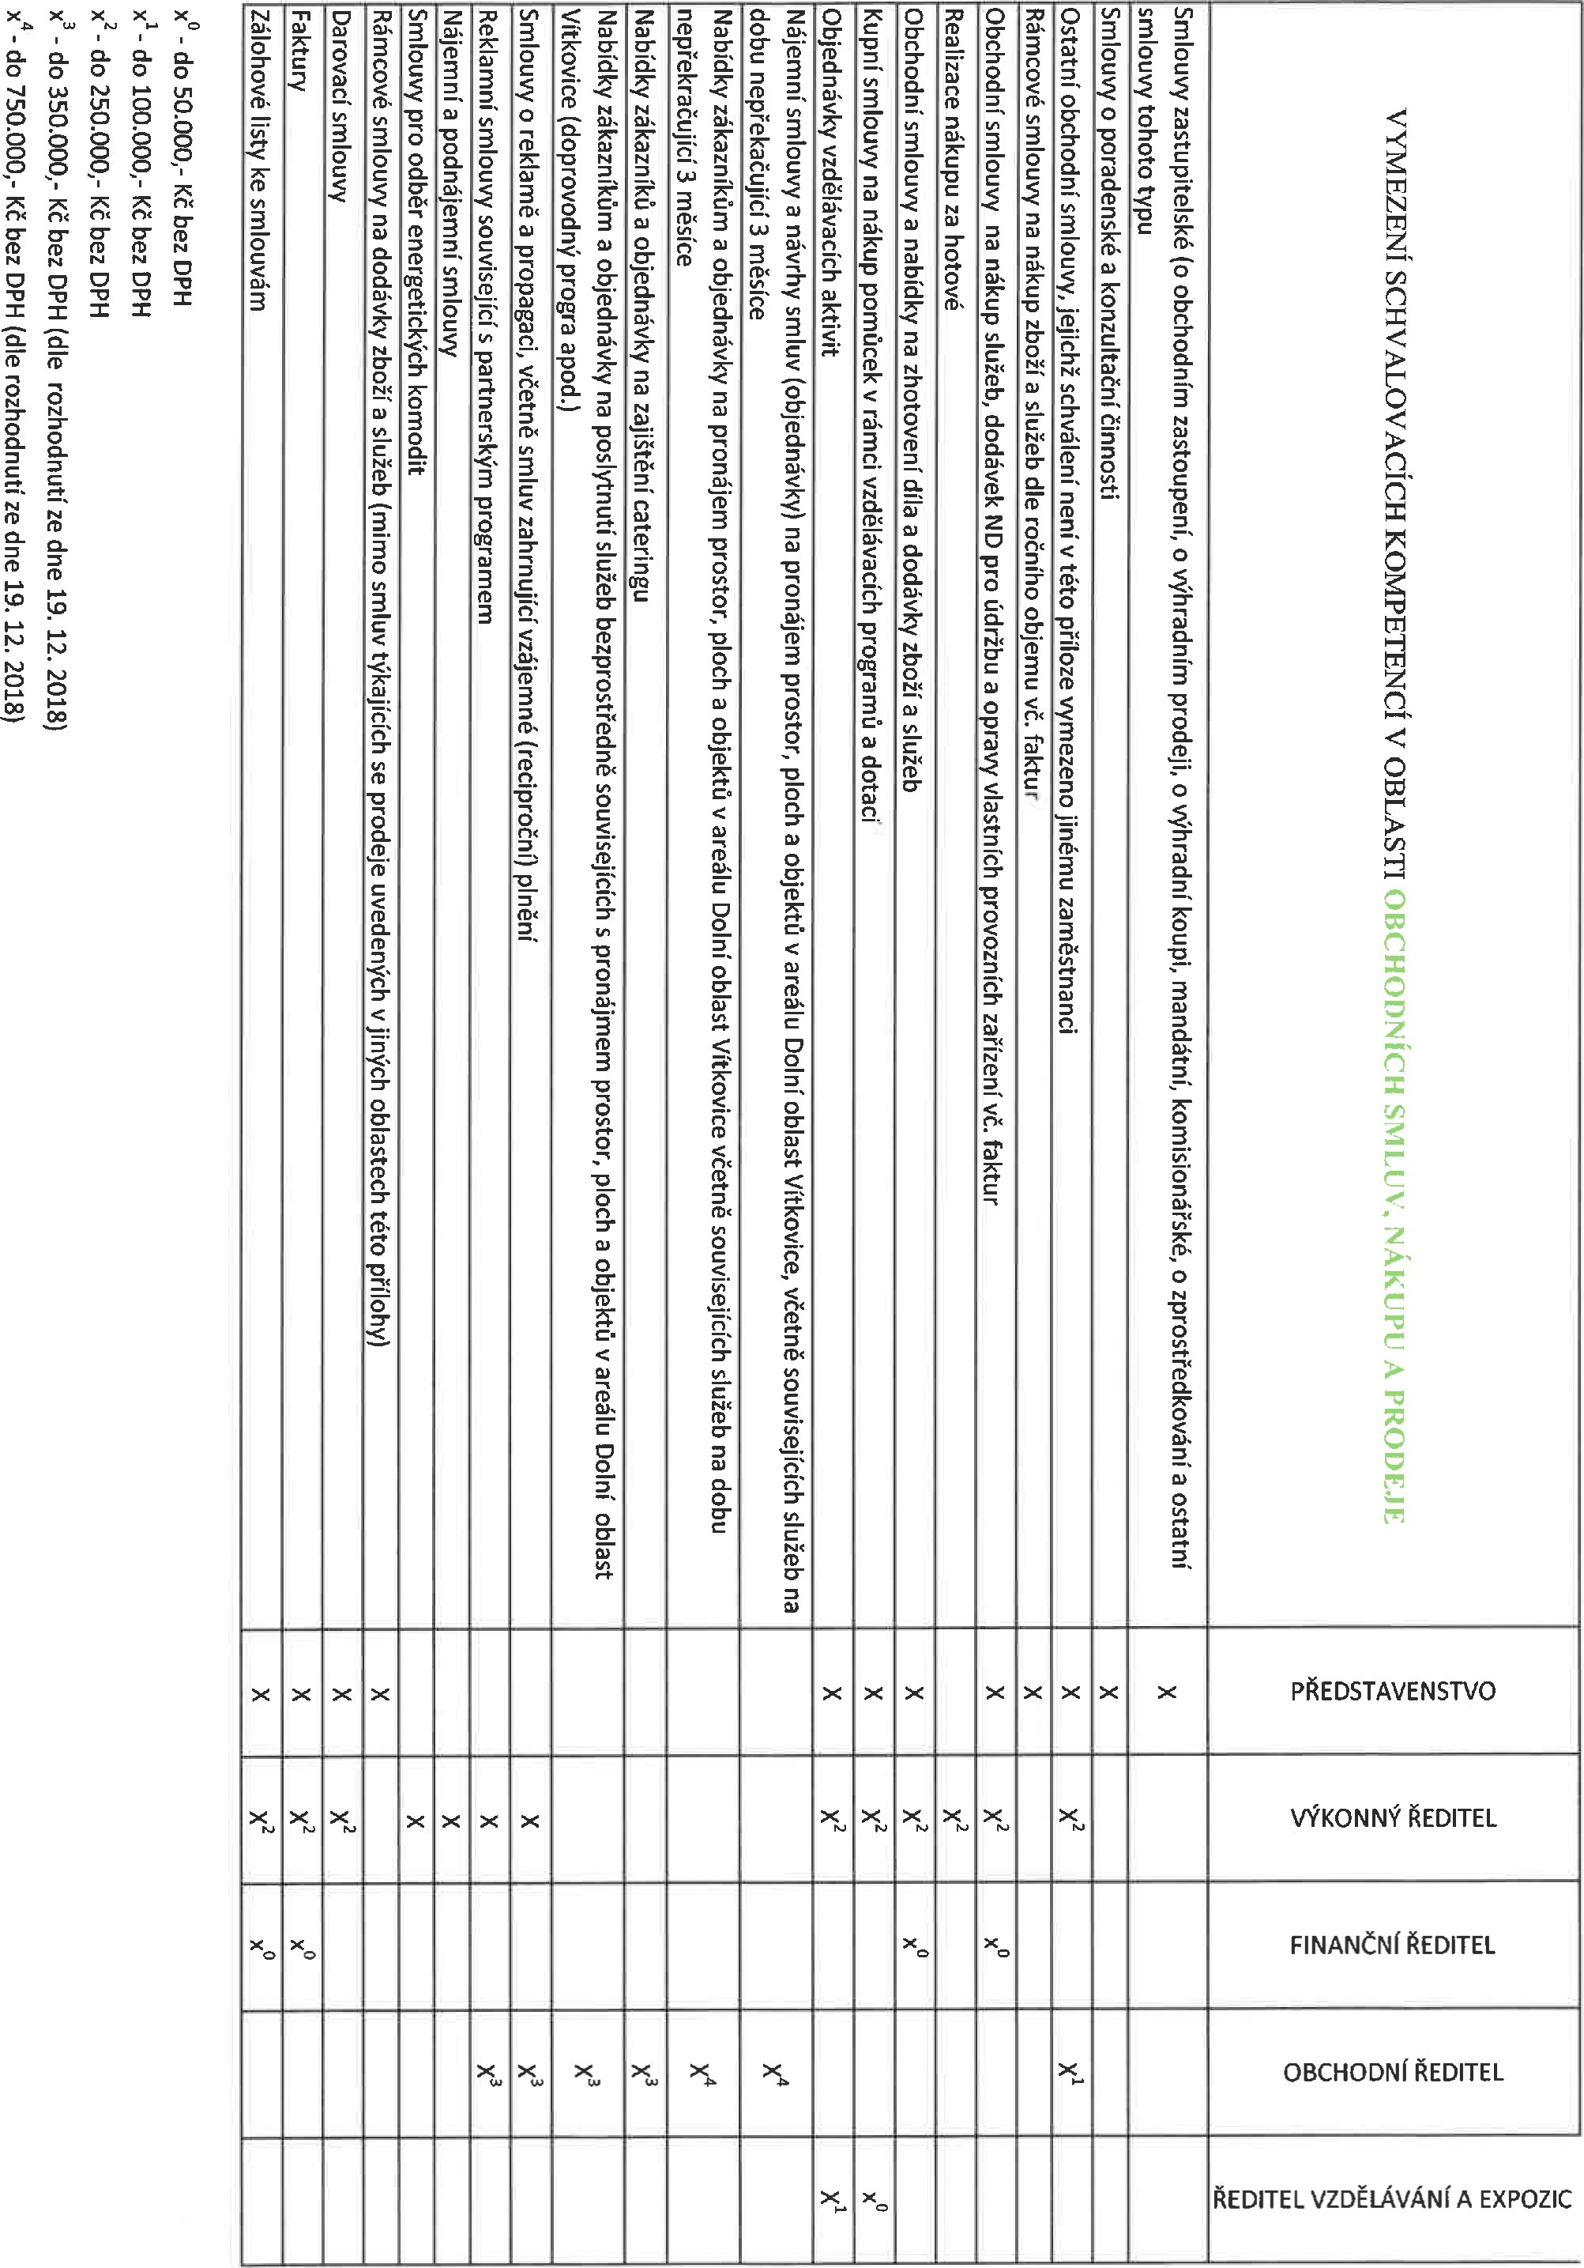

Х

х

х



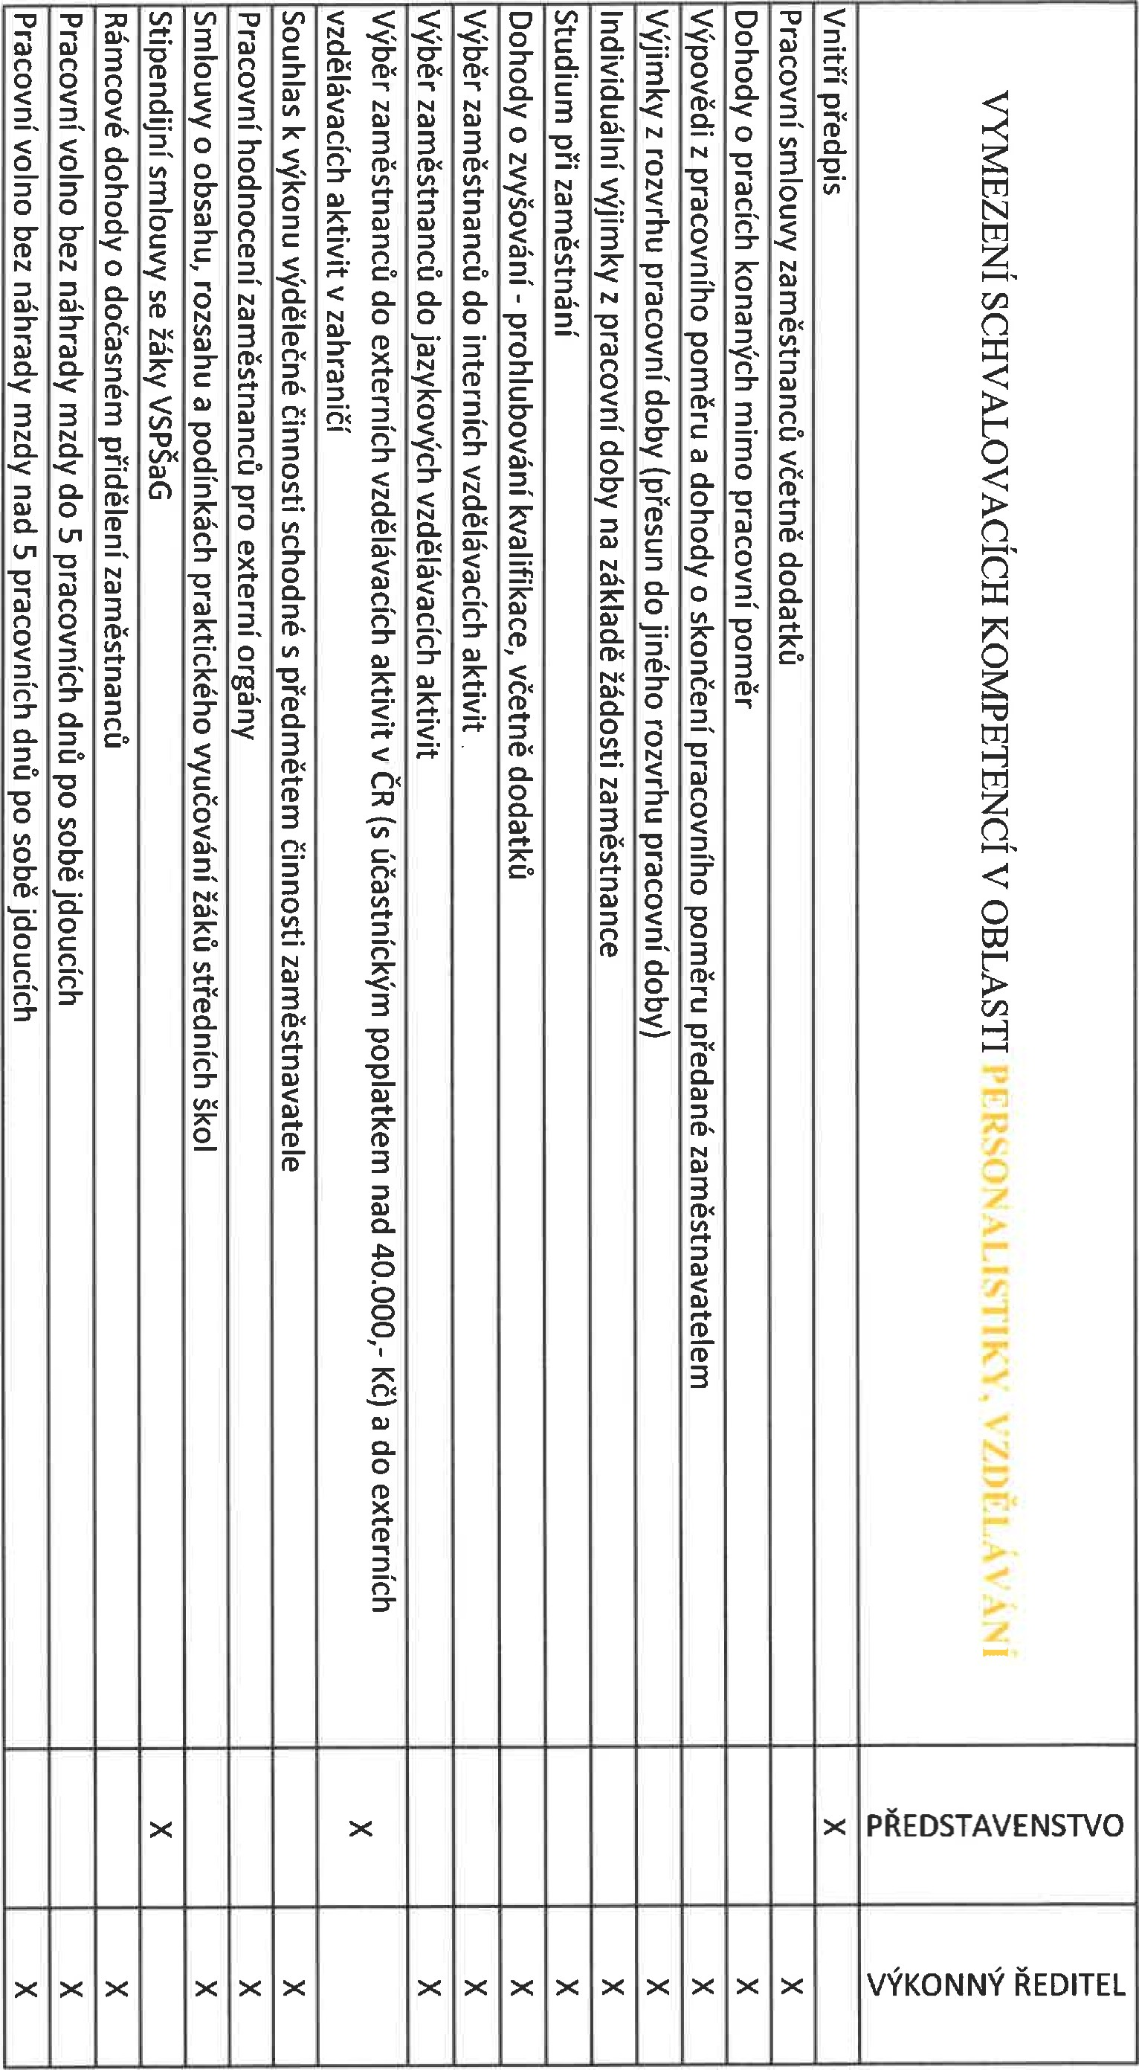



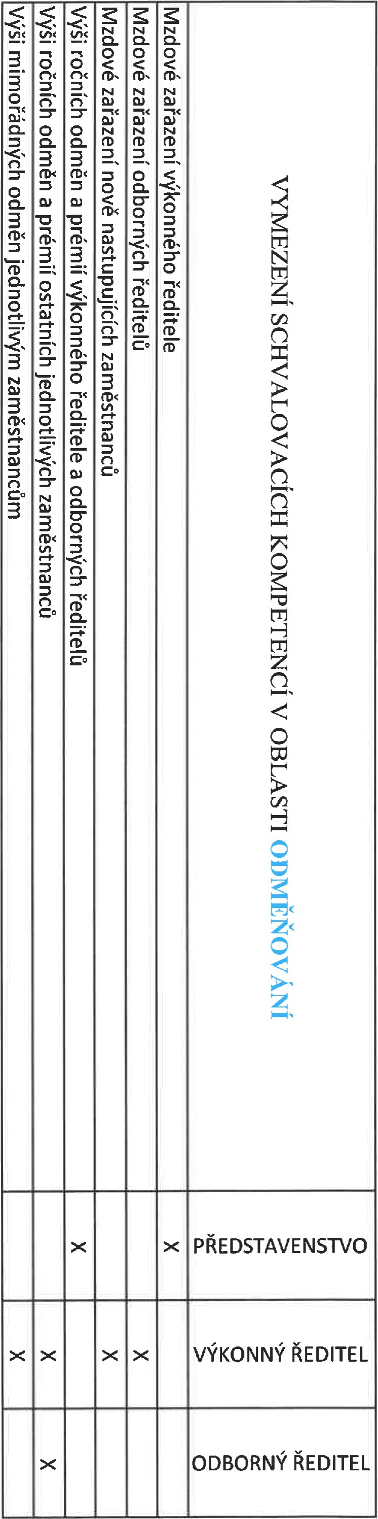



|  |  |  |  |
| --- | --- | --- | --- |
|  |  | o |  |
|  |  | x | PŘEDSTAVENSTVO |
|  | x |  | VÝKONNÝ ŘEDITEL |



